**Моя профессия – учитель-логопед**

Из множества разных профессий я нашла себя в самой гуманной, которая гармонично сочетает в себе милосердие медицины, мудрость педагогики и прозорливость психологии. Я – учитель логопед уже более 20 лет.

Сформировать у ребенка правильную красивую речь, научить его связно, интересно излагать свои мысли, подготовить его к полноценному обучению в школе и качественному усвоению учебного материала – вот моя основная задача.

Все это время я работаю с детьми с тяжелыми нарушениями речи, количество которых в настоящее время неуклонно растет. Тяжелые нарушения речи это общее недоразвитие речи, которое бывает разной степени выраженности: от не очень грубого речевого недоразвития, до полного безречия.

«Мой ребенок не говорит! Что делать? Помогите!» - с этими словами чаще всего обращаются ко мне родители.

Что делать? Я отвечаю: «Любить, принимать, помогать, развивать! Конечно, перед нами стоит непростая задача, но у нас все получится».

А это «все» совершенно различное для всех детей. Кто-то через год обучения пойдет в школу, а кто-то только начнет говорить свои первые слова, но какое счастье для родителей услышать их!

Что бы помочь детям преодолеть речевое недоразвитие, я провожу индивидуальные, подгрупповые и фронтальные занятия с детьми в соответствии с планом коррекционно-развивающего обучения.

Эти занятия направлены на:

* расширение и обогащение словарного запаса, знаний и представлений об окружающем мире;
* развитие лексико-грамматических представлений, формирование навыков словоизменения и словообразования;
* коррекцию слоговой структуры слова;
* развитие связной монологической речи;
* развитие фонематического слуха, формирование фонематического восприятия, навыков звукового анализа и синтеза;
* коррекцию звукопроизношения.

Очень важным моментом в работе является установление положительного эмоционального контакта в первые дни общения с ребенком. Знания, полученные вместе с положительными эмоциями, остаются в нашей памяти на всю жизнь.

Занимаясь с детьми, я учу их выдержки и терпению, объясняя, что не все получается сразу, но если стараться, то все обязательно получится. Когда же получается – ребенок счастлив и я рада вместе с ним. По крупинке ежедневно формируются новые умения и навыки. Вот из таких маленьких побед и состоит ежедневная работа учителя-логопеда.

Стараюсь, что бы логопедические занятия для детей были интересными, развивающими и способствовали не только закреплению той или иной грамматической формы или звуков в речи, но и развивали ребенка всесторонне: память, внимание, мышление, речемыслительную деятельность. Давали представление об окружающем мире, о взаимоотношениях между людьми в обществе.

Опыт моей работы показывает, что в последние годы значительно увеличилось количество детей с речевой патологией, отягощенной неврологической симптоматикой. В связи с этим в свою работу активно включаю здоровьесберегающие технологии: упражнения на мышечную релаксацию, психогимнастику, дыхательную, пальчиковую, артикуляционную гимнастику, логопедический массаж, а компьютерная программа «БОС здоровье» позволяет мне в занимательной игровой форме обучить детей правильному, глубокому, диафрагмально-релаксационному дыханию, а значит укрепить здоровье детей и значительно улучшить звучание их речи.

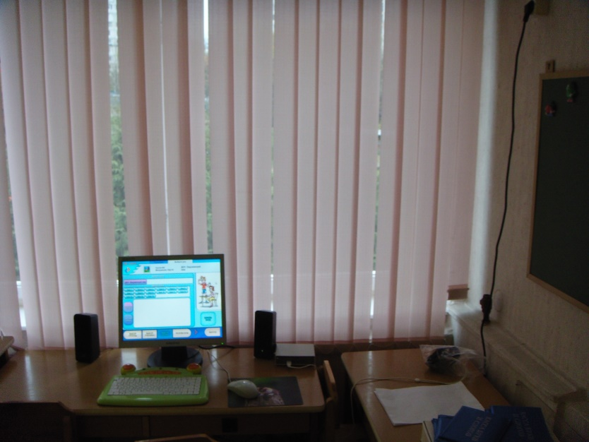

Компьютерная система «БОС здоровье»

Родители… Работа с ними очень важна, ведь без их участия будет сложно получить стабильно хороший результат. Я провожу беседы, консультации, открытые занятия, семинары-практикумы на которых родители получают ответы на интересующие их вопросы и учатся правильному взаимодействию с ребенком в процессе коррекционно-развивающего обучения. Совместная работа логопеда и родителей делает ребенка более трудолюбивым, целеустремленным, уверенным в своих силах, ведет к гармонизации детско-родительских отношений, а в дальнейшем окрыляет своими успехами и стимулирует на покорение новых высот.

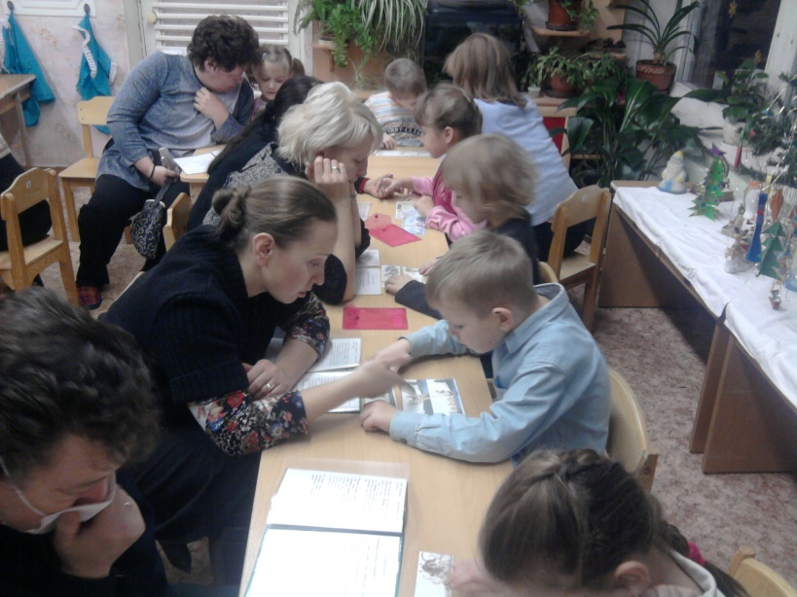

Семинар-практикум для родителей «Давай придумаем рассказ».

|  |  |
| --- | --- |
| G:\Наташа\Материалы с ПК\Наташина Флэшка\Избранные фотографии\snapshot20081129114007.bmp | G:\Наташа\Материалы с ПК\Наташина Флэшка\Избранные фотографии\snapshot20081130192301.bmp |

Семинар-практикум для родителей «Поиграй со мною, мама».

Мои самые первые и главные помощники – воспитатели. Это профессионалы очень высокого уровня, прекрасно знающие и великолепно выполняющие свою работу. Ответственные, внимательные, обязательные. Мы вместе уже более 20 лет, у нас прекрасный, дружный, слаженный коллектив, что позволяет нам достигать стабильно высоких показателей в коррекционно-развивающем обучении и подготовке детей к школе.

Мы все вместе радуемся, и, неизвестно кто больше – ребенок, родители, воспитатели или логопед, когда «Ура!» наконец-то мы победили трудный звук, научились говорить сложные слова и строить фразы.

Горы перечитанной литературы, открытые занятия, круглые столы, методобъединения, кусы повышения квалификации – все это работает на повышение эффективности коррекционной работы, на приобретение бесценного опыта, на развитие ребенка.

Активно взаимодействую с другими специалистами и педагогами учреждения, провожу консультации, открытые занятия, семинары-практикумы, методобъединения. Оказываю помощью молодым специалистам.

Учитель-логопед – прекрасная профессия, которую я очень люблю и горжусь ей. С одной стороны это ежедневный кропотливый труд, с другой стороны – огромная радость от результатов этого труда.

Что может быть прекрасней для логопеда, чем слышать хорошую речь своих воспитанников, которая журчит и переливается как чистый светлый ручеек, не иссякающий никогда.

Учитель-логопед дошкольного отделения

ГБОУ ШКОЛА 1399

Десятова Н.О.